# 一:目前正常的

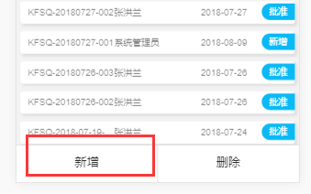窗体列表的新增按钮跳转空白页面

# 二 解决了

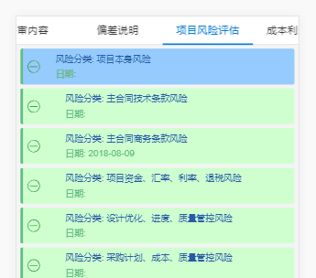点击窗体列表进入表单 默认tab页签不是基本信息

# 三 不需要返回表单，切换上面的tab按钮进行切换主子表

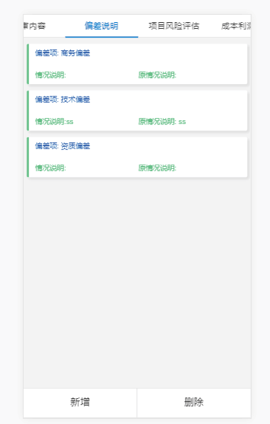这种页签的内容页 没有返回或关闭按钮 点击浏览器返回直接返回到窗体 实际应返回到表单

# 四 完善中：已完善一部分，后面根据业务需要会持续添加

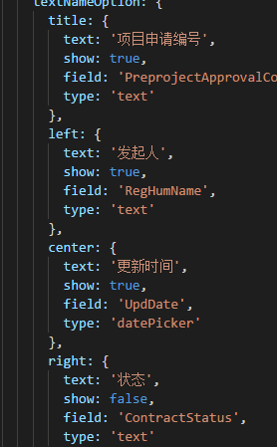对应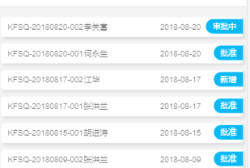你昨天说还没弄好 需要完善

# 五 已解决

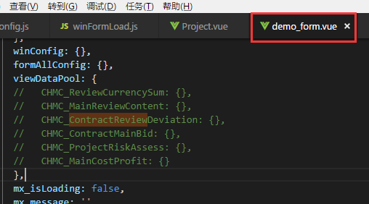

注掉此段代码。

# 六： 必填，只读，禁用，已经加上，向导要根据后面的具体的业务需要进行拓展

弹出框，向导问题：向导问题需要根据业务来处理，目前暂不处理，先记下来，后面统一处理

必填项 只读属性问题： 属性已经加上，逻辑部分后面根据业务在进行调整

# 七：已经解决

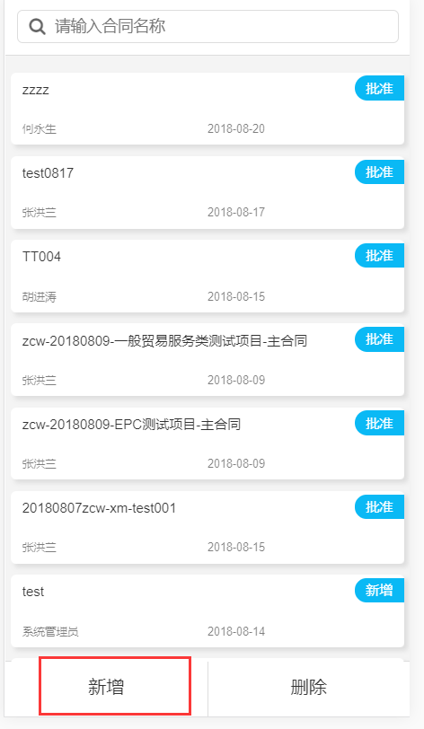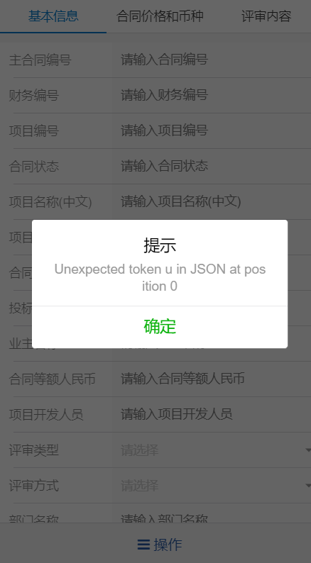

窗体页面点击新增弹出

# 八：石晶已经解决了

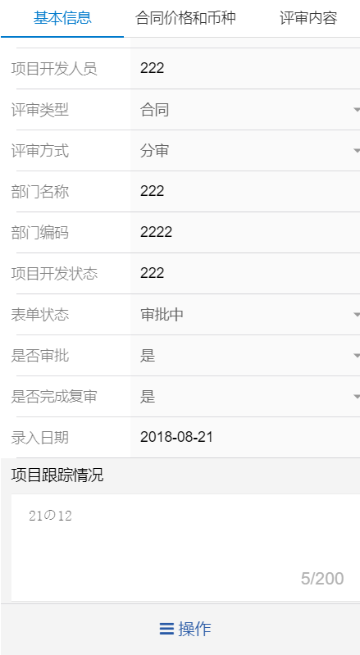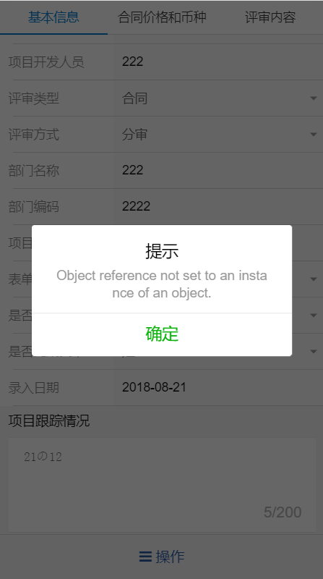

新增保存操作出错

# 九：已经解决

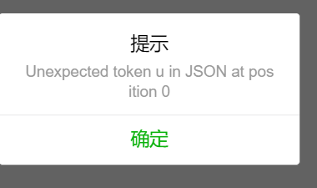新增项目是，页签内容点击新增弹出提示

# 十：现在可以了！

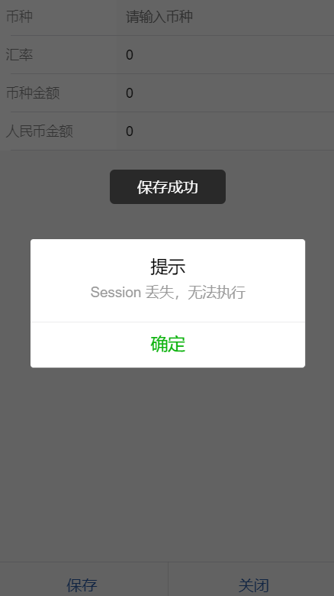新增页签内容出错，无法新增

# 十一：子表删除，增加，已经解决

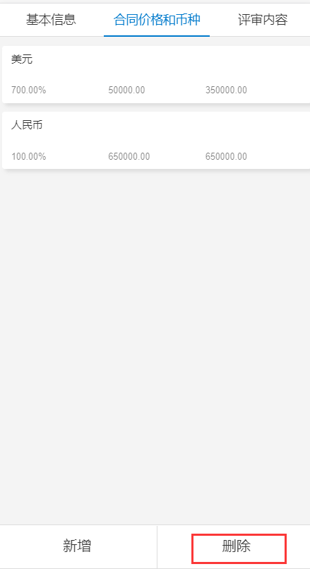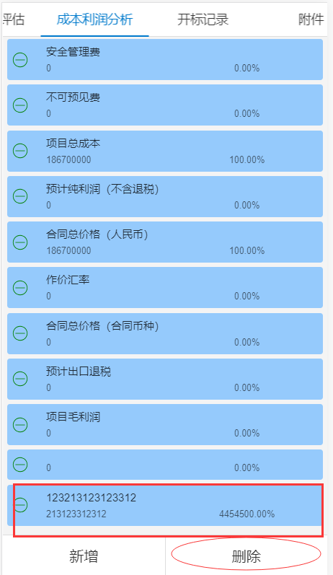提示成功但是无法删除（测试多次以后就可以实现删除）

# 十二： 已解决

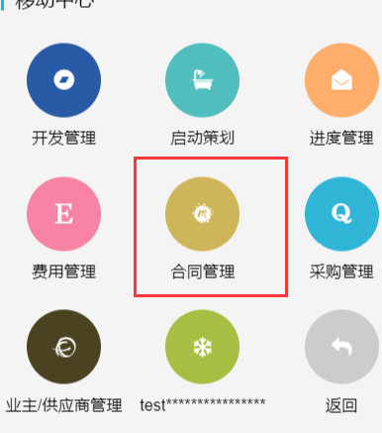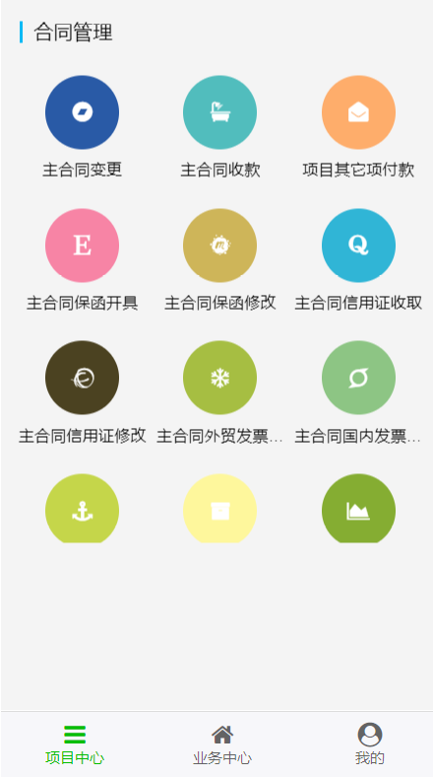点击合同管理二级菜单没有返回选项，且无法加载其他菜单

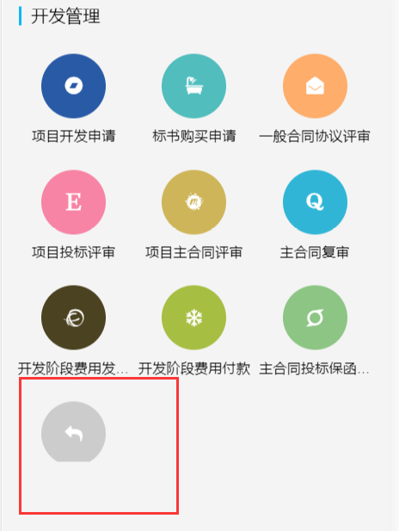图标加载不完整

# 十三：已经解决

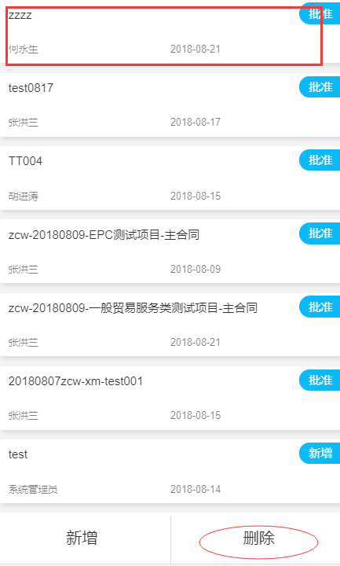无法删除

# 十四： 已经解决

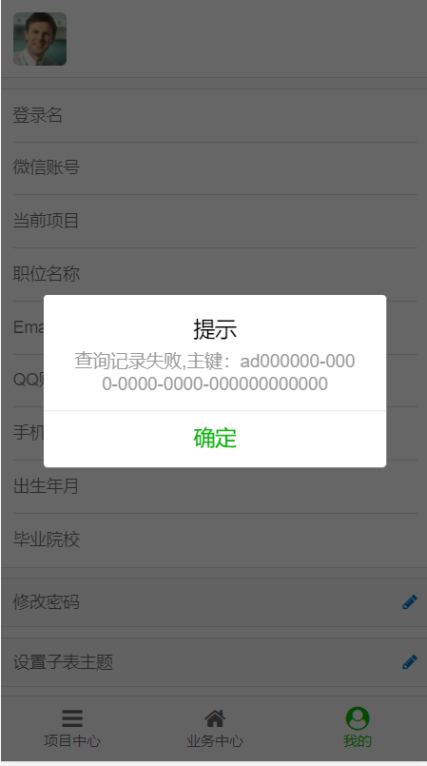点击我的出现提示

# 十五： 已解决

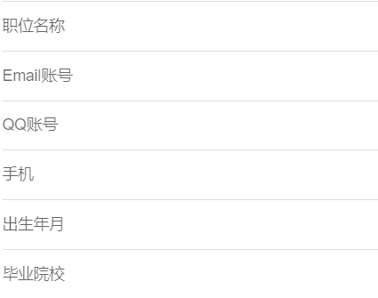 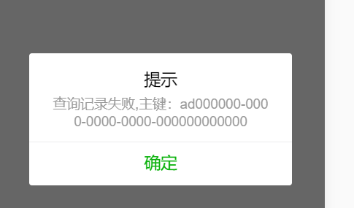修改以上内容出错

# 十六： 这个必须使用缓存

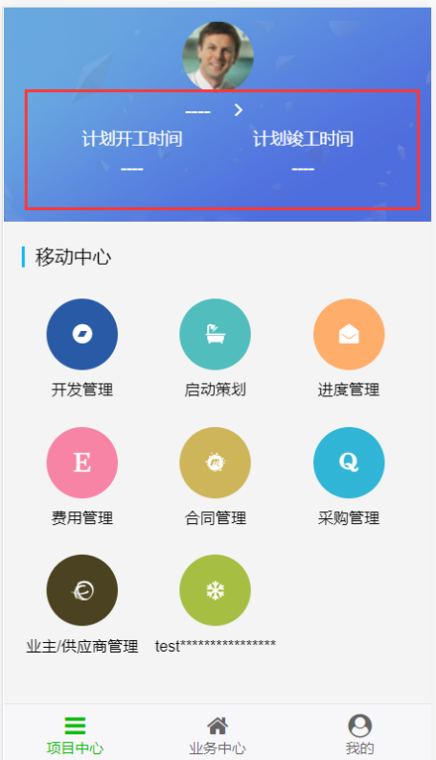清楚缓存后不能自动加载红框内容且报错

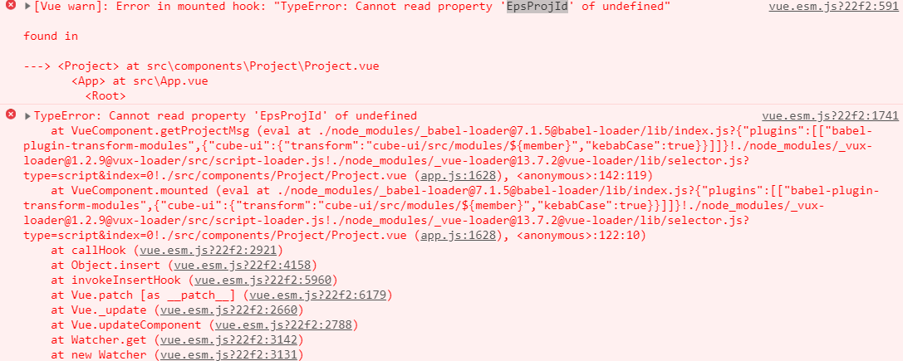

# 十七： 开发环境问题，上线就好了

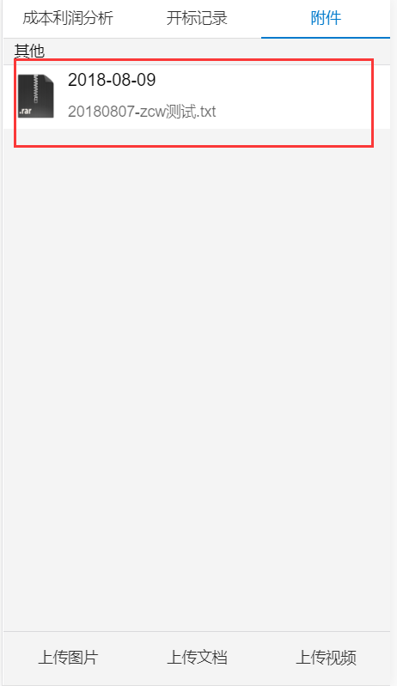 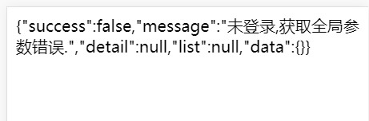

点击红框内容出现错误，上传功能未实现

# 十八：已经解决

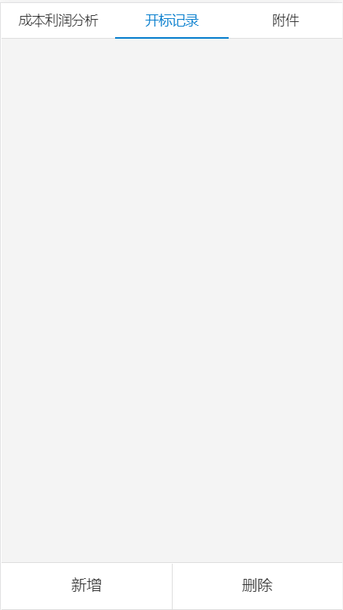 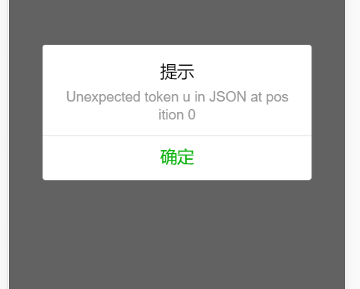

所有例如开标记录无内容显示的页签，新增链接内容为空，且提示右图错误

# 十九：已解决



切换项目后开工时间需要刷新后才加载

# 二十：这个属性已经废弃

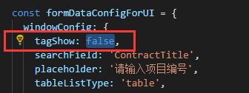

tagShow设置false没有作用

# 二十一： 已经解决

点击返回菜单返回界面有时如左图，有时如右图

